MODEL PENCEGAHAN CEDERA TIDAK DISENGAJA

PADA ANAK BALITA DI RUMAH TANGGA DKI JAKARTA DENGAN METODE MODEL SOSIO EKOLOGI

¹Magister Kesehatan Masyarakat, Universitas Binawan
Irma Yuniati, Dr. Gama Widyaputra S.T. M.T, Dr. dr. Lelitasari, M.KK

Abstrak

Cedera merupakan masalah kesehatan utama yang menyebabkan jutaan kematian setiap tahun. Sebagian besar cedera pada anak bersifat tidak disengaja, terutama akibat jatuh dan kecelakaan rumah tangga. Kurangnya pengetahuan serta pengawasan orang tua menjadi faktor risiko penting, sehingga diperlukan model pencegahan berbasis Metode Model Sosio Ekologi di tingkat rumah tangga. Penelitian ini menggunakan mix metode dengan menyebarkan kuesioner sebanyak 400 sampel penelitian. Metode analisa data secara univariat, bivariat, dan multivariat. Penelitian ini menemukan 16 jenis cedera tidak disengaja pada balita di DKI Jakarta, dengan prevalensi tertinggi jatuh (20%), terbentur (16%), dan digigit serangga (16%), terpeleset (8%), Lecet/Lebam/Memar (7%) . Pencegahan dilakukan menggunakan Metode Model Sosio Ekologi yang mencakup level individu, interpersonal, komunitas, dan sosial. Melalui pendidikan kesehatan, orang tua diharapkan mampu mengenali bahaya, mencegah cedera, serta memberikan pertolongan pertama pada kecelakaan rumah tangga, sehingga menurunkan angka kejadian cedera tidak disengaja pada balita. Diperlukan riset berkelanjutan, pemutakhiran data Riskesdas, peningkatan kesadaran masyarakat, penyusunan buku saku pencegahan cedera balita di rumah.

Kata kunci: cedera, cedera tidak sengaja, anak balita, social ecological model,

MODEL FOR THE PREVENTION OF UNINTENTIONAL INJURIES AMONG TODDLERS IN HOUSEHOLDS IN DKI JAKARTA USING THE SOCIAL ECOLOGICAL MODEL

Abstract
Injuries are a major health problem that causes millions of deaths each year. Most injuries in children are unintentional, mainly due to falls and household accidents. Lack of knowledge and parental supervision are important risk factors, so a prevention model based on the Socio-Ecological Model Method is needed at the household level. This study used a mixed method by distributing questionnaires to 400 participants. Data analysis methods were univariate, bivariate, and multivariate. This study found 16 types of unintentional injuries in toddlers in DKI Jakarta, with the highest prevalence being falls (20%), collisions (16%), insect bites (16%), slips (8%), and abrasions/bruises (7%). Prevention was carried out using the Socio-Ecological Model Method, which covers the individual, interpersonal, community, and social levels. Through health education, parents are expected to be able to recognise dangers, prevent injuries, and provide first aid for household accidents, thereby reducing the incidence of unintentional injuries in toddlers. Ongoing research, updating of Riskesdas data, increasing public awareness, and developing a pocket guide on preventing injuries to toddlers at home are required.

Keywords: injury, unintentional injury, toddlers, social ecological model

PENDAHULUAN
Cedera merupakan salah satu masalah kesehatan masyarakat yang serius dan menjadi penyebab utama kematian di dunia, dengan angka kematian mencapai sekitar lima juta jiwa setiap tahun (1). Berdasarkan data Global Burden of Disease dari Organisasi Kesehatan Dunia sekitar 80% dari total kematian akibat cedera disebabkan oleh cedera tidak disengaja, seperti jatuh, luka bakar, tenggelam, keracunan, dan kecelakaan lalu lintas(2). Di Indonesia, Riset Kesehatan Dasar Riskesdas menunjukkan peningkatan prevalensi cedera dari 7,5% pada tahun 2010 menjadi 8,2% pada tahun 2013, dengan lokasi kejadian terbanyak di rumah tangga (3). Sementara itu, Riskesdas DKI Jakarta 2018 melaporkan bahwa sebagian besar cedera terjadi di jalan raya, rumah, dan lingkungannya, menunjukkan bahwa rumah yang seharusnya menjadi tempat aman justru menyimpan potensi bahaya bagi anak-anak(3).

Anak usia balita merupakan kelompok paling rentan terhadap cedera karena memiliki rasa ingin tahu tinggi dan kemampuan mengenali bahaya yang masih terbatas. Faktor sosial seperti status ekonomi, tingkat pendidikan, pengetahuan, dan pola asuh orang tua menjadi penentu penting dalam risiko terjadinya cedera(4). Lemahnya pengawasan serta pengasuhan yang kurang tepat memperbesar kemungkinan terjadinya cedera pada anak(5). Oleh karena itu, diperlukan pendekatan pencegahan yang komprehensif dan berkelanjutan melalui Social Ecological Model (SEM), yang mencakup faktor individu, interpersonal, komunitas, dan sosial(6).

Penelitian ini bertujuan untuk mengidentifikasi jenis dan prevalensi cedera tidak disengaja pada anak balita di rumah tangga wilayah DKI Jakarta serta merancang model pencegahan yang efektif dan aplikatif guna menurunkan angka kejadian cedera pada anak usia 0–<5 tahun.

BAHAN dan METODE
Penelitian ini menggunakan rancangan penelitian Mix Metode. Populasi penelitian adalah anak usia 0 – < 5 tahun di DKI Jakarta berjumlah 22.511 jiwa. Sampel penelitian dengan menggunakan rumus slovin yaitu salah satu teknik perhitungan ukuran sampel minimum (bukan ukuran sampel mutlak) dalam penelitian kuantitatif tanpa memperhatikan karakteristik populasi dengan margin of error (MoE) sebesar 5%(7). Sehingga diperoleh jumlah sampel sebanyak 400 responden.
Pengumpulan data dilakukan dengan observasi di lapangan dan kuesioner. Kuesiner untuk melihat faktor demografi, peluang terjadinya cedera, dan kasus cedera yang sering dialami. Metode analisis data menggunakan analisis univariat yaitu untuk mendapatkan gambaran distribusi frekuensi dari masing-masing variabel dan analisis bivariat untuk melihat hubungan dan besarnya hubungan antara variabel bebas serta analisis multivariat untuk menguji dua variabel yang bermakna.

HASIL
Dari sebaran kuesioner yang disebarkan di wilayah DKI Jakarta, diperoleh data responden sebanyak 450 kuesioner, yang memenuhi jawaban lengkap sebanyak 400 yang terdistribusi sebagai berikut: Jakarta Utara sebanyak 6 %, Jakarta Selatan sebanyak 16%, Jakarta Pusat sebanyak 65 %, Jakarta Timur sebanyak 6% dan Jakarta Barat sebanyak 7%, dapat dilihat pada gambar 1 berikut ini:

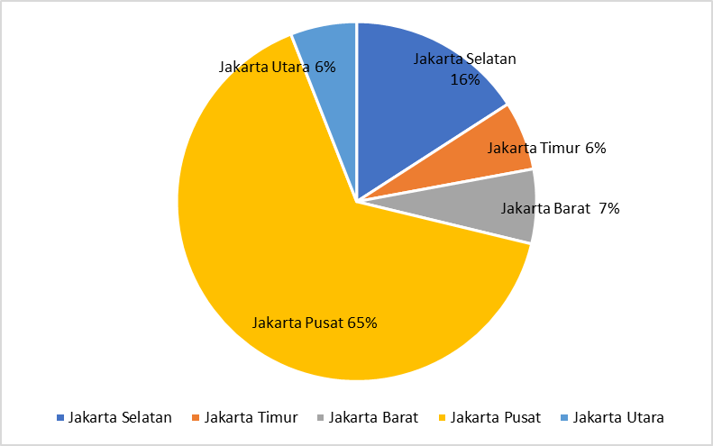
Gambar 1. Sebaran Wilayah DKI Jakarta Terhadap Cedera Tidak Disengaja Pada Balita

Sebaran kuesioner berdasarkan usia Ibu diperoleh data sebagai berikut: usia 59 – 63 sebanyak 2 %, usia 55 – 59 sebanyak 8%, usia 51 – 55 sebanyak 6 %, usia 47 – 51 sebanyak 16%, usia 43 – 47 sebanyak 32%, usia 39 – 43 sebanyak 78%, usia 31 – 35 sebanyak 68%, usia 35 – 39 sebanyak 56%, usia 27 – 31 sebanyak 60 %, usia 23 – 27 sebanyak 54% dan Usia 19 – 23 sebanyak 24%. Grafik usia Ibu dapat dilihat pada gambar 2 berikut ini:

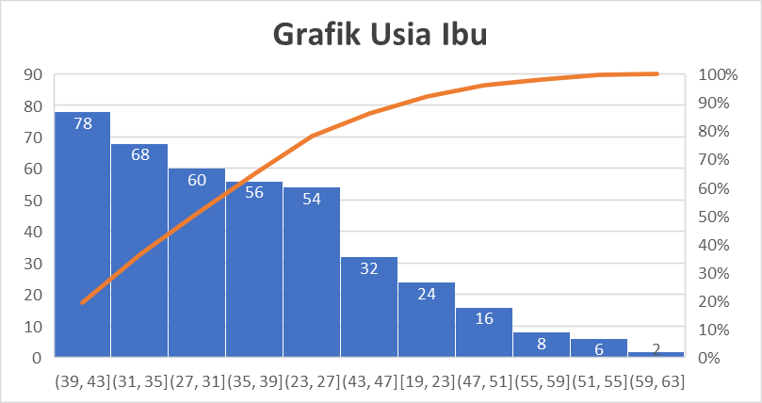
Gambar 2. Usia Ibu yang Memiliki Anak Cedera Tidak Disengaja Pada Balita

Sebaran kuesioner berdasarkan usia ayah diperoleh data sebagai berikut: usia 62 – 66 sebanyak 4%, usia 57 – 62 sebanyak 12%, usia 53 – 57 sebanyak 8%, usia 49 – 53 sebanyak 24%, usia 44 – 49 sebanyak 40%, usia 40 – 44 sebanyak 74%, usia 36 – 40 sebanyak 59%, usia 31 – 36 sebanyak 74%, usia 27 – 31 sebanyak 66%, usia 23 – 27 sebanyak 34%, usia 23 – 27 sebanyak 34 % dan usia 19 – 23 sebanyak 12%. Grafik usia Ayah dapat dilihat pada gambar 3 berikut ini:

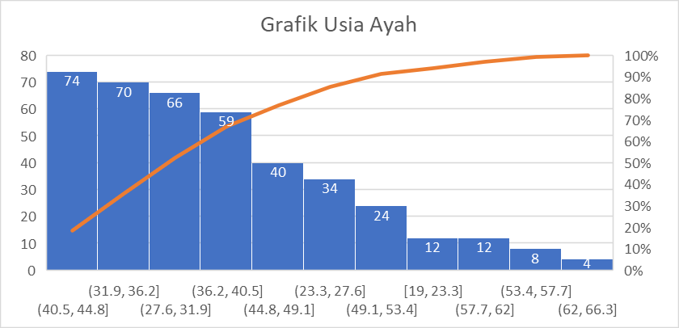
Gambar 3. Usia Ayah yang Memiliki Anak Cedera Tidak Disengaja Pada Balita

Pada Tingkat Pendidikan Ayah diperoleh data sebagai berikut: tidak Sekolah: 2%, Sekolah Dasar: 4%, Sekolah Menengah Pertama : 5%, Sekolah Menengah Atas: 27%, Diploma/Sarjana: 51%, Magister: 11%, Doctoral: 4%, dapat dilihat pada gambar 4 berikut ini:
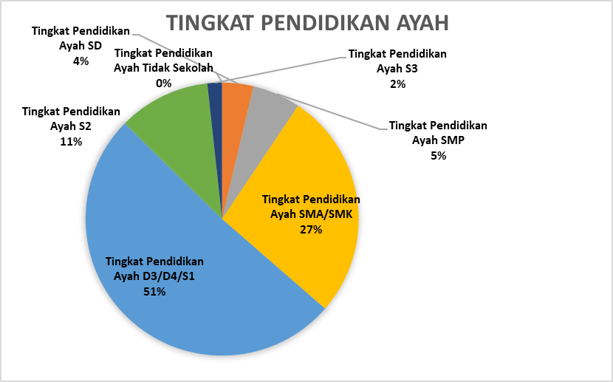
Gambar 4. Tingkat Pendidikan Ayah yang Memiliki Anak Cedera tidak Disengaja Pada Balita

Pada Tingkat Pendidikan Ibu diperoleh data sebagai berikut: Tidak Sekolah: 2%, Sekolah Dasar: 7%, Sekolah Menengah Pertama: 9%, Sekolah Menengah Atas: 34%, Diploma/Sarjana: 39%, Magister : 7% dan Doctoral: 2%, dapat dilihat pada gambar 5 berikut ini:
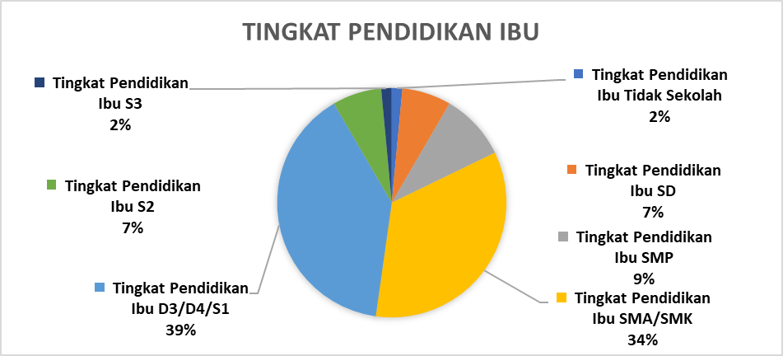
Gambar 5. Tingkat Pendidikan Ibu yang Memiliki Anak Cedera tidak Disengaja Pada Balita
Pada Status Pernikahan Orang Tua diperoleh data sebagai berikut: Menikah: 84%, Cerai Hidup: 10%, Cerai Mati : 6%, Tidak Menikah: 0%, dapat dilihat pada gambar 6 berikut ini:
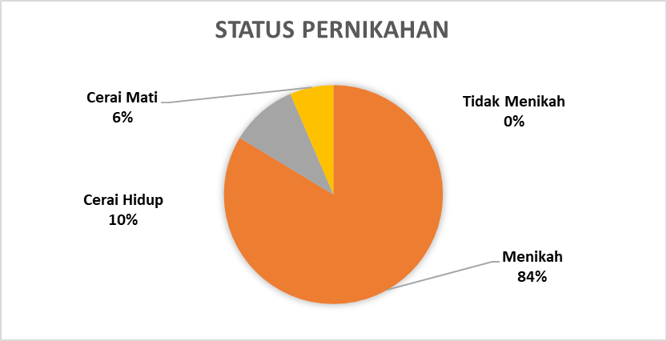
Gambar 6. Status Pernikahan Orangtua yang Memiliki Anak Cedera Tidak Disengaja Pada Balita

Pada Pekerjaan Ibu diperoleh data sebagai berikut: Perawat: 15 Orang, Pengacara: 2 Orang, Dosen : 2 Orang, Ibu Rumah Tangga: 163 Orang, Buruh/Supir/Pembantu Rumah Tangga: 17 Orang, Petani/Buruh Tani: 5 Orang, Wiraswasta: 26 Orang, Pegawai Swasta: Orang, PNS/TNI/POLRI/BUMN/BUMD: 59 Orang dan Tidak Bekerja: 26 Orang. Grafik pekerjaan Ibu dapat dilihat pada gambar 7 berikut ini:
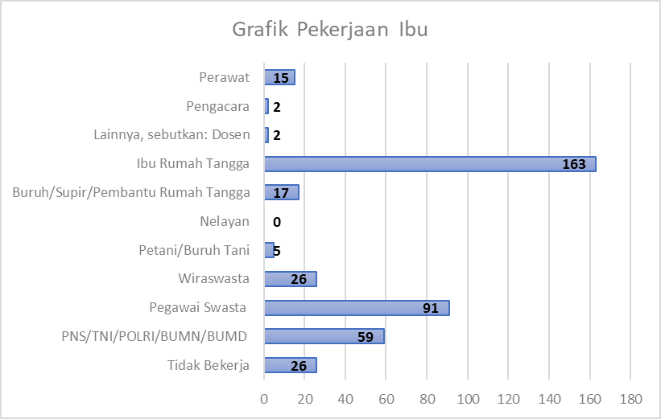
Gambar 7. Pekerjaan Ibu Yang Memiliki Anak Terhadap Cedera Tidak Disengaja Pada Balita
Pada Pekerjaan Ayah diperoleh data sebagai berikut: Perawat: 1 Orang, Gojek: 9 Orang, Buruh/Supir/Pembantu Rumah Tangga: 50 Orang, Petani/Buruh Tani: 8 Orang, Wiraswasta: 87 Orang, Pegawai Swasta: 139 Orang, PNS/TNI/POLRI/BUMN/BUMD: 109 Orang dan Tidak Bekerja: 5 Orang. Grafik pekerjaan Ayah dapat dilihat pada gambar 8 berikut ini:
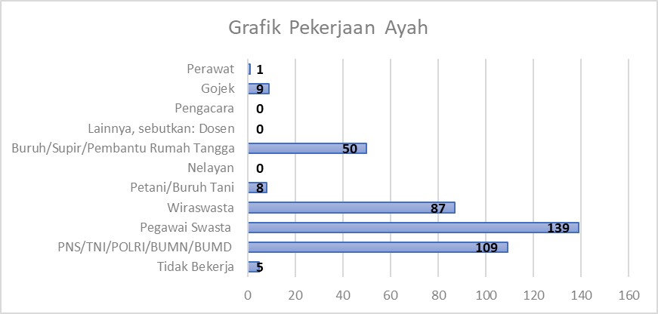
Gambar 8. Pekerjaan Ayah Yang Memiliki Anak Cedera Tidak Disengaja Pada Balita

Berdasarkan pendapatan orang tua diperoleh data sebagai berikut: Nominal Pendapatan Gabungan ≤ Rp. 2.000.000,00: 10%, Nominal Pendapatan Gabungan ≤ Rp. 5.000.000,00: 40%, Nominal Pendapatan Gabungan ≤ Rp. 10.000.000,00: 31% dan Nominal Pendapatan Gabungan ≥ Rp. 10.000.000,00: 19%. Grafik pendapatan orang tua dapat dilihat pada gambar 9 berikut ini:
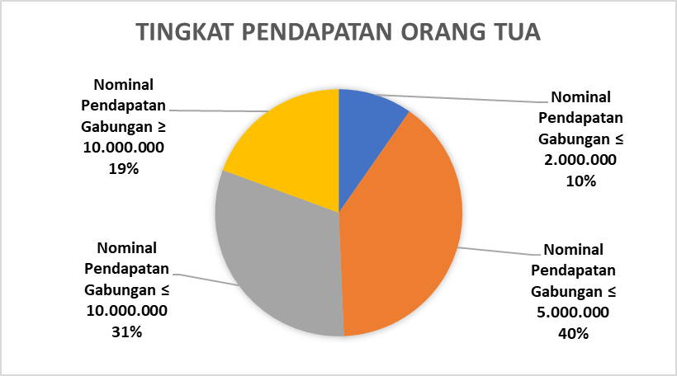
Gambar 9. Tingkat Pendapatan Orangtua Yang Memiliki Anak Cedera Tidak Disengaja Pada Balita

Berdasarkan usia anak yang mengalami cedera diperoleh data sebagai berikut: Usia 0 - < 1 Tahun: 44 Anak, Usia 1 – 2 Tahun: 144 Anak, Usia 2 – 3 Tahun: 176 Anak, Usia 3 – 4 Tahun: 116 Anak, Usia 4 - ≤ 5 Tahun : 136 Anak dan Usia Diatas 5 Tahun: 108 Anak. Grafik usia anak yang mengalami cedera dapat dilihat pada gambar 10 berikut ini:
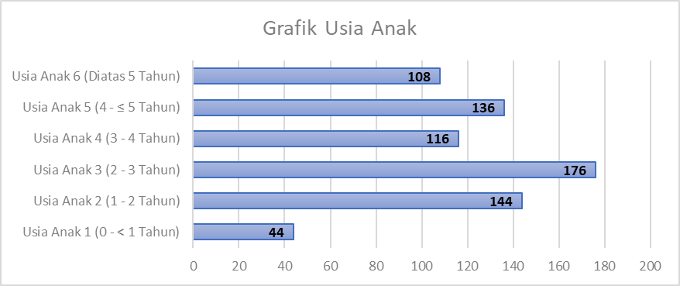
Gambar 10. Usia Anak Yang Memiliki Cedera Tidak Disengaja

Berdasarkan jenis tempat tinggal diperoleh data sebagai berikut: Jenis Tempat Tinggal (Rumah Sendiri): 51%, Jenis Tempat Tinggal (Sewa): 35% dan Jenis Tempat Tinggal (Rumah Keluarga): 14%. Grafik jenis tempat tinggal dapat dilihat pada gambar 11 berikut ini:
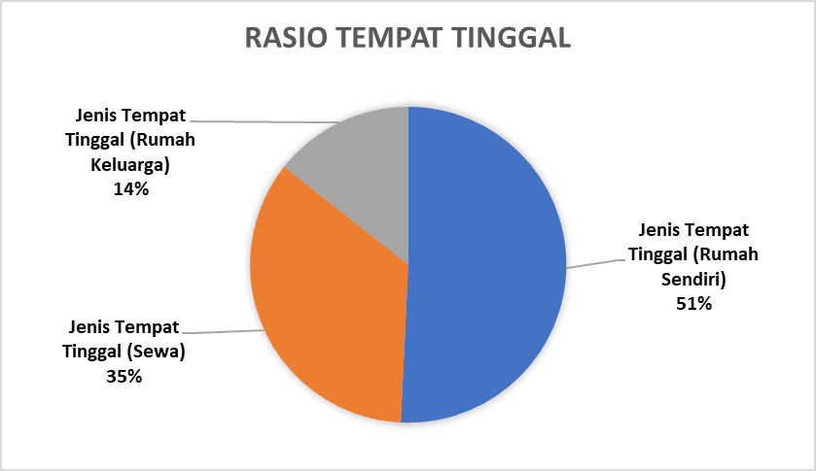
Gambar 11. Jenis Tempat Tinggal Yang Memiliki Anak Cedera Tidak Disengaja Pada Balita

Berdasarkan pengasuhan di rumah diperoleh data sebagai berikut: Ibu Sendiri: 20%, Pengasuhan Keluarga (Orangtua/Anggota Keluarga): 56%, Daycare: 3 %, Assisten Rumah Tangga: 14% dan Pengasuhan Baby Sitter : 7%. Grafik pengasuhan di rumah dapat dilihat pada gambar 12 berikut ini:
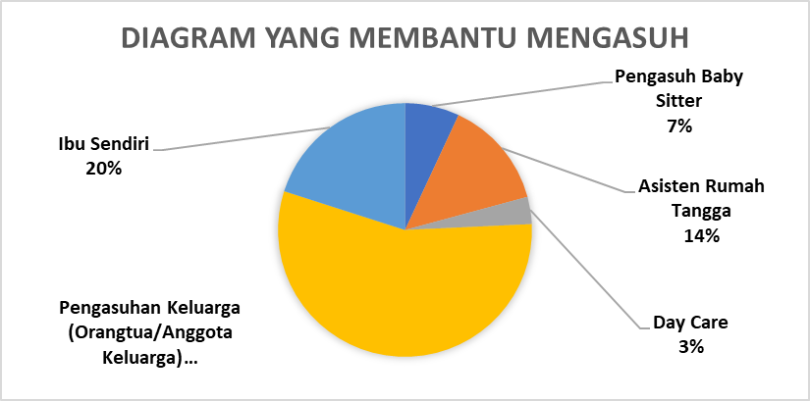
Gambar 12. Jenis Tempat Tinggal Yang Dimiliki Anak Cedera Tidak Disengaja Pada Balita

Berdasarkan jenis kelamin anak yang mengalami cedera diperoleh data sebagai berikut: Anak Laki – Laki: 59% dan Anak Perempuan: 41%. Grafik jenis kelamin anak yang mengalami cedera dapat dilihat pada gambar 13 berikut ini:
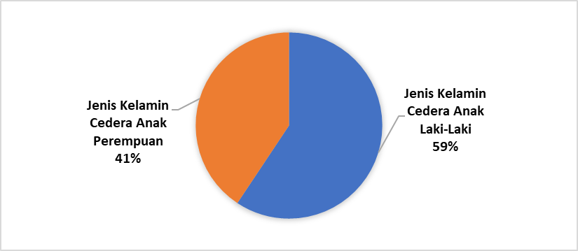
Gambar 13. Jenis Kelamin Anak yang Mengalami Cedera Tidak Disengaja Pada Anak

Berdasarkan lokasi kejadian cedera diperoleh data sebagai berikut: Lokasi Kejadian Dirumah: 37%,Lokasi Kejadian Dilingkungan Luar Rumah: 35%, Lokasi Kejadian di Jalan Raya: 12%, Lokasi Kejadian Disekolah dan Lingkungannya ; 5%, Lokasi Kejadian di Mall : 3%, Lokasi Kejadian Tempat Rekreasi : 3 %, Lokasi Kejadian Tempat Ibadah : 3 % dan Lokasi Kejadian Di Kantor ; 2 %. Grafik lokasi kejadian cedera dapat dilihat pada gambar 14 berikut ini:
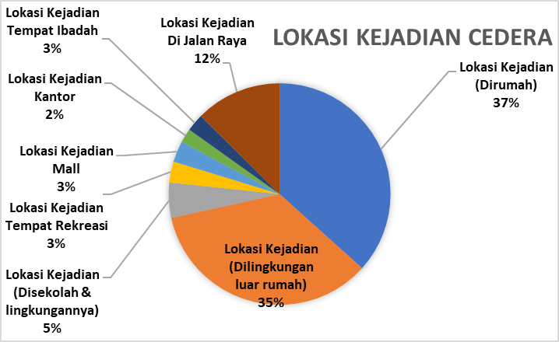
Gambar 14. Lokasi Kejadian Terhadap Cedera Tidak Disengaja Pada Balita

Berdasarkan lokasi dirumah yang sering terjadi cedera diperoleh data sebagai berikut: Halaman Rumah: 32%, Dapur: 16%,Teras Rumah: 11%, Temat Tidur ; 11 %, Kamar Tidur : 9%, Ruang Tamu : 8%, Tangga Rumah: 5%, Kamar Mandi: 4%, Ruang Keluarga : 2% dan Ruang Makan 1%. Grafik lokasi dirumah yang sering terjadi cedera dapat dilihat pada gambar 15 berikut ini:
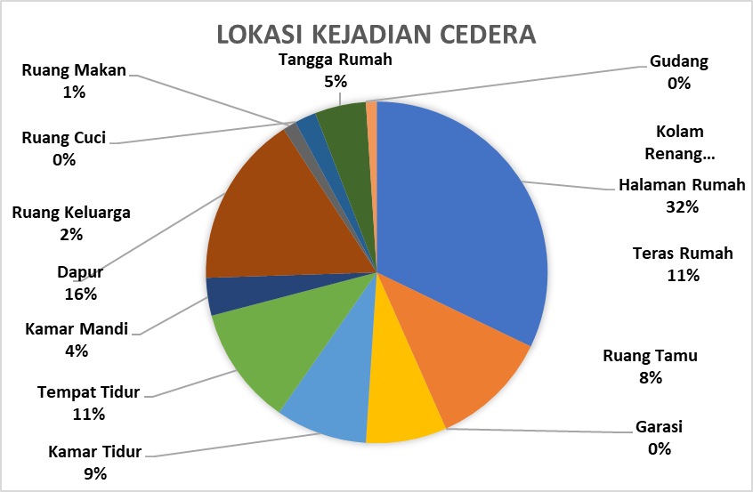

Berdasarkan Jenis Cedera Tidak Disengaja Di Rumah Tangga DKI Jakarta usia 0 - < 5 tahun, Jenis cedera yang teridentifikasi sebanyak 17 cedera, dengan cedera paling tinggi adalah jatuh dengan jumlah kasus 173 (20%), diikuti cedera terbentur sebanyak 135 kasus (16%) digigit serangga sebanyak 81 kasus (10%) dan kasus paling jarang adalah cedera patah tulang sebanyak 3 kasus (1%) dan digigit binatang buas adalah 0 kasus (0%). Grafik jenis cedera tidak disengaja di rumah tangga dapat dilihat pada gambar 16 berikut ini:
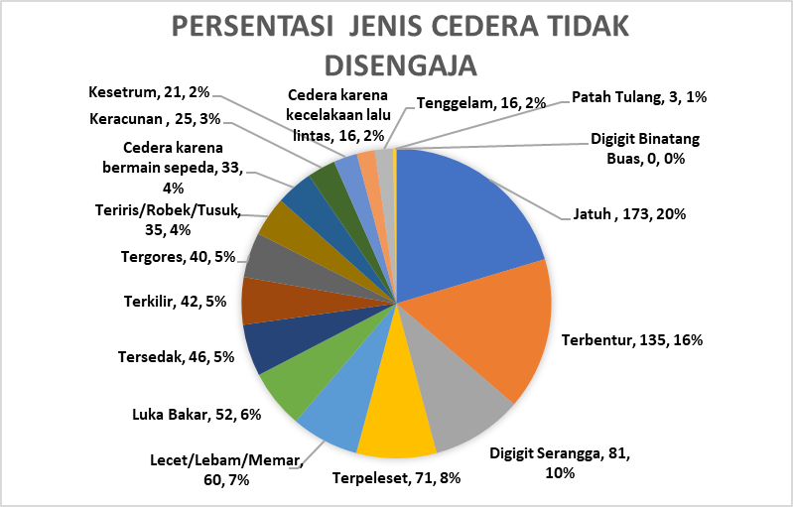

Dalam Analisa multivariat didapatkan nilai signifikan terhadap variable dependen sebanyak 15 faktor yaitu Tingkat Pendapatan Kurang ≤ Rp. 5.000.000, Baby Sitter, Asisten Rumah Tangga, Day Care, Anggota Keluarga, Jenis Kelamin Cedera Anak Laki-Laki, Lokasi Kejadian di rumah, Lokasi Kejadian di Kantor, Ruang Tamu, Kamar Tidur, Tempat Tidur, Kamar Mandi, Ruang Makan, Ruang Keluarga dan Kolam Renang. Adapun faktor yang tidak siginikan sebanyak 20 variabel yaitu Wilayah Area Jakarta, Usia Ibu, Usia Ayah, Tingkat Pendidikan Ibu, Tingkat Pendidikan Ayah, Pekerjaan Ibu, Pekerjaan Ayah, Status Pernikahan, Jenis Tempat Tinggal: Rumah Sendiri, Jenis Tempat Tinggal: Sewa, Jenis Tempat Tinggal: Rumah Keluarga, Pengasuhan Dirumah: Asisten Rumah Tangga, Pengasuhan Dirumah: Day Care, Pengasuhan Dirumah: Baby Sitter, Pengaushan Dirumah : Pengasuhan Keluarga: Orangtua/Anggota Keluarga, Pengasuhan Dirumah: Ibu Sendiri, Pola Pengasuhan: Autoriter, Pola Pengasuhan: Demokratis, Pola Pengasuhan: Autoritatif dan Pola Pengasuhan : Permisif.
PEMBAHASAN
Model Pencegahan Cedera Tidak Disengaja Dengan Pendekatan Socia Ecological Model(8). Cedera tidak disengaja pada anak balita di wilayah DKI Jakarta yang terbanyak adalah di wilayah DKI Jakarta Pusat. Menurut Riskesdas 2007, prevalensi cedera di DKI Jakarta adalah 10,1%, dan paling tinggi di Jakarta Pusat: 13,2% (3). Wilayah Jakarta Pusat memiliki angka cedera lebih besar dibandingkan wilayah lainnya di DKI. Faktor ini bisa karena karakteristik demografi, kepadatan penduduk, infratsruktur atau mobilitas yang tinggi dipusat kota. Berdasarkan dari hasil penelitian terdapat hasil ibu dengan profesi Ibu Rumah Tangga sebesar 40% lebih cenderung anak mengalami cedera tidak disengaja. Karena ibu rumah tangga menghabiskan lebih banyak waktu dirumah, sehingga anak memiliki lebih banyak kesempatan untuk eksplorasi lingkungan rumah dalam hal ini menunjukkan peran pengawasan ibu sangat penting dalam mencegah cedera anak prasekolah(9). Berdasarkan hasil penelitian terdapat hasil ibu dengan Tingkat Pendidikan 39% adalah D3/D4/S1 cenderung memiliki resiko cedera tidak disengaja pada anak. Pengetahuan ibu sangat berpengaruh terhadap praktik pencegahan cedera. Studi di Indonesia menemukan korelasi antara Tingkat pengetahuan ibu dengan praktik pencegahan cedera anak balita(10). Dalam hal ini menunjukkan bahwa pengetahuan, sikap, dan prakik ibu sangat mempengaruhi cedera anak, dan ada hubungan antara cedera dan status pekerjaan ibu(11).
Berdasarkan hasil penelitian menunjukkan 59% cedera terjadi pada anak laki-laki dari pada anak perempuan. Anak laki-laki cenderung lebh aktif, lebih implusif, dan lebih suka permainan kasar atau aktivitas yang melibatkan kecepatan dan ketinggian. Hal ini meningkatkan peluang cedera(12).
Rumah adalah tempat anak bermain, belajar, dan beraktivitas paling lama, terutama balita. Semakin lama berada dalam suatu lingkungan, semakin besar peluang terjadinya cedera(13). Rumah memiliki banyak sumber cedera seperti tangga, meja, dapur, kamar mandi, colokan Listrik, dan permukaan licin. Meski terlihat aman, risiko sebenarnya tinggi bagi anak kecil(14). Hal ini sejalan dengan hasil penelitian bahwa cedera tidak disengaja pada balita lebih sering terjadi dieumah dengan hasil 37%.
Hasil penelitian terkait pengasuhan keluarga sebesar 37% menunjukkan bahwa memberikan faktor penyebab terjadinya cedera tidak disengaja pada balita. Pengaushan dalam keluarga (misalnya nenek, kakek, bibi) sering tidak memberikan pengawasan setingkat orang tua karena berbagai faktor: usia lanjut, multitugas, atau kurang memahami kebutuhan keselamatan modern(15). Pada usia balita, anak memiliki keinginan eksplorasi tinggi, tetapi pengasuh keluarga sering tidak siap mengikuti Tingkat aktivitas ini(16).

KESIMPULAN & SARAN
Kesimpulan
Berdasarkan hasil penelitian terdapat 15 cedera tidak disengaja yang terjadi pada balita di wilayah DKI Jakarta, terdiri dari jatuh, terbentur, digigit serangga, terpeleset, lecet/lebam/memar, luka bakar, tersedak, terkilir, terkilir, tergores, teriris/robek/tusuk, cedera karena bermain sepeda, keracunan, kesetrum, cedera karena lalu lintas, tenggelam. Prevalensi cedera tidak disengaja dirumah tangga di dki Jakarta adalah jatuh 20%, terbentur, 16%, digigit serangga 10%, terpeleset 8%, lecet/lebam/memar 7%, luka bakar 6%, tersedak 5%, terkilir 5%, tergores 5%, teriris/robek/tusuk 4%, cedera karena bermain sepeda 4%, keracunan 3%, kesetrum 2%, cedera karena kecelakan lalu lintas 2%, tenggelam 2%. Model Pencegahan Sosio Ekological Model merupakan salah satu model pencegahan yang comprehensive melihat 3 aspek yaitu lingkungan fisik, perilaku, dan lingkungan sosial Dimana terdapat 4 level individu dalam berinteraksi mulai dari Individual Level, Interpersonal Level, Communiti Level, dan Societal Level.
Faktor – faktor yang mempengaruhi cedera tidak disengaja pada anak adalah tingkat pendapatan kurang dari Rp. 5.000.000,00, pengasuhan oleh baby sitter, pengasuhan oleh asisten rumah tangga, pengasuhan oleh day care, pengasuhan oleh anggota keluarga, jenis kelamin yang sering terjadi pada anak laki-laki, lokasi kejadian yang banyak terjadi di rumah, untuk lokasi di rumah yaitu ruang tamu, kamar tidur, tempat tidur, kamar mandi, ruang makan, dan ruang keluarga.

SARAN
Penelitian lanjutan mengenai pencegahan cedera tidak disengaja pada balita di lingkungan rumah sangat diperlukan untuk memperkuat hasil penelitian sebelumnya dan mencegah peningkatan kasus cedera. Diperlukan juga pembaruan data Riskesdas mengenai cedera anak, mengingat data terakhir terbit pada tahun 2018. Hasil penelitian ini perlu disosialisasikan lebih luas ke berbagai daerah dan kelurahan agar orang tua semakin sadar akan pentingnya pencegahan cedera serta terampil dalam memberikan pertolongan pertama. Selain itu, perlu dikembangkan pedoman praktis dalam bentuk buku saku atau panduan digital agar informasi mudah dipahami dan diterapkan di rumah tangga.

DAFTAR PUSTAKA
1. Hadley K. H, Hyder, AA, Butchart A, Norton R. Global Health: Injuries and Violence. 2011;25(3):653–68.
2. Peden, M P M, Oyegbite, K. O K, Ozanne-Smith OS, J., Hyder, A. A J Hyder, AA, Branche, C. B C, Rahman, A. F R AF, dkk. World Report on Child Injury Prevention. World Health Organization & UNICEF. 2008.
3. RISKESDAS. LAPORANHASIL RISET KESEHATAN DASAR (RISKESDAS) PROVINSI DKI JAKARTA. 2007.
4. Atak, N A N, Karaoğlu, S. K S, Kiliç, B., K B,, Yildiz, A. N. Y AN. Home Accidents in Children and Related Factors. Turkish Journal of Pediatrics. 2010;52(4):378–88.
5. Rompis, H. V. R HV, M., Lolong, J. C., M Lolong, JC,, Pali, C. P C. Faktor-Faktor yang Berhubungan dengan Kejadian Cedera pada Anak Usia 1–5 Tahun di Kota Tomohon. Jurnal Kesmas. 2021;10(2).
6. Peden, M. et al. P M et al. World Report on Child Injury Prevention. World Report on Child Injury Prevention. 2008;Geneva: WHO.
7. Antoro B. ANALISIS PENERAPAN FORMULA SLOVIN DALAM PENELITIAN ILMIAH: KELEBIHAN, KELEMAHAN, DAN KESALAHAN DALAM PERSPEKTIF STATISTIK. JURNAL MULTIDISIPLIN SOSISAL HUMANIORA. 1(2):53–63.
8. Ma Y, Song J, Hu M, Yang R, Yang P. Risk factors of in-home unintentional injuries among 0-6-year-old children in Changsha city of China: a cross-sectional survey based on Bronfenbrenner’s ecological system theory. BMC Pediatr [Internet]. 17 Oktober 2022 [dikutip 19 November 2025];22(1):598. Tersedia pada: https://bmcpediatr.biomedcentral.com/articles/10.1186/s12887-022-03661-z
9. ‘Ayn Umaisara Mohamad Nor N, Sutan R. The impact of mother’s roles towards preventing home injury in preschool children in Kuala Lumpur, Malaysia. Annals of Tropical Medicine and Public Health. Januari 2020;(5).
10. Putri Mutiara I. HUBUNGAN TINGKAT PENGETAHUAN ORANG TUA DENGAN PERILAKU PENCEGAHAN CIDERA PADA ANAK BALITA. Midwifery Journal. Januari 2019;4(1):4–10.
11. Al-Hajj S, El Haj R, Chaaya M, Chami RS, Mehmood A. Child injuries in Lebanon: assessing mothers’ injury prevention knowledge attitude and practices. Injury Epidemiology. (2023).
12. B. A. M, Rennie, . H. Why do boys engage in more risk taking than girls? Journal of Pediatric Psychology. 1998;23(1):33–4.
13. K. J., P, J., K, H. J K, B. P L. Trends and patterns of unintentional injury in childhood. Pediatrics. 2005;115(5):e627–32.
14. Kendrick, D., K, Mulvaney, C., C Burton, Watson, M. Relationships between child, family, and neighborhood characteristics and childhood injury: A cohort study. Social Sciences & Medicine. 2005;61(9):1905–15.
15. Morrongiello, B. A., M, House H K. Measuring parent attributes and supervision behaviours relevant to child injury risk: Examining the usefulness of questionnaire measures. Injury Prevention. 2004;10(2):114–8.
16. Morrongiello M BA, Corbett C M. The parent supervision attributes profile questionnaire: A measure of supervision relevant to children’s risk of unintentional injury. Injury Prevention. 2008;14(1):39–45.

